CAPÍTULO I
DESCRIPCIÓN DE LA EMPRESA

  - Introducción
El presente capítulo ha sido desarrollado con la finalidad de presentar en una forma clara la naturaleza de la empresa, en la cual se aplicará la Metodología de Gestión por Procesos, para que se pueda comprender el alcance del mismo.

Este primer capítulo ha sido dividido en tres secciones a más de la introducción: En la sección 1.2 se realiza una breve reseña del periódico en el Ecuador, describiendo sus inicios, publicaciones y destacando los columnista que con sus idealismos y narrativas fueron pieza clave para emprender el periodismo en nuestro país. En la sección 1.3 se detalla las diferentes fases que contribuyen a la elaboración de un periódico y en la sección 1.4 se realiza una descripción general de la empresa.

1.2 Reseña Histórica del Periódico en el Ecuador ^{[1]}
La partida de nacimiento del periódico en el Ecuador se remonta a Eugenio Espejo, el jueves 5 de enero de 1792 en que apareció el primer número de Primicias de la Cultura de Quito, el cual tenía una periodicidad de 15 días y circularon de este ejemplar siete números.

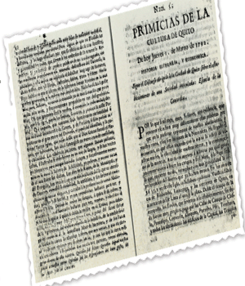
Este primer periódico comprendía diversas formas de ensayo filosófico, cartas, avisos y un discurso, el de Eugenio Espejo al establecer la sociedad patriótica con el nombre de “Escuela de la Concordia”, ejemplar con la cual Eugenio manifestaba las propias realidades por las que estaban pasando en aquel tiempo, dando una respuesta reflexiva a la realidad concreta y propia. Desempeñaba una función crítica y autocrítica, buscaba definir la realidad quiteña, proponía medios para restaurar la confianza en el genio quiteño; manifestando la sensibilidad de los quiteños, la conciencia de patria y orgullo nacional, la valoración y el conocimiento propio.

Eugenio Espejo realizaba sus comentarios sobre todo contra la oposición que los tenía en su poder en aquel tiempo, y esta forma de liberalismo lo adoptaron otros escritores que no dudaron en realizar críticas contra el gobierno y poner en manifiesto la marcada defensa de la libertad, lo cual conllevó a elaborar otras publicaciones en los años siguientes:

[1] Araujo, D. (2008), “Tradición Crítica en el Periodismo de Opinión”, http://www.hoy.com.ec/temas/temas2008/aniversario/araujo.htm, última visita: 8 de diciembre del 2008, Guayaquil- Ecuador.

- El Quiteño Libre: Apareció una vez por semana en más de 40 entregas y se levantó como un bastión opositor contra los abusos del Gobierno de Juan José Flores.

- El Cosmopolitan: Apareció en la segunda mitad del siglo XIX, donde Juan Montalvo se levanta contra el poder tiránico de Gabriel García Moreno. Aparece por primera vez en entregas periódicas con su fin político expreso: la oposición a la reelección presidencial de Gabriel García Moreno, páginas como las de “La dictadura perpetua”, que exponían la legitimidad de dar muerte al tirano, hicieron exclamar a Montalvo desde el destierro “Mi pluma lo mató”, al conocer el 6 de agosto de 1875 la muerte del “Santo del patíbulo”.

- Las Catilinarias: La más poderosa y magistral caricatura política contra un gobernante que se haya escrito en el Ecuador. Juan Montalvo en esta publicación realizaba críticas en contra de la burda dictadura de Ignacio Veintimilla.

Con estas publicaciones, hubo una creciente oferta de escritores, periodistas cuyas columnas trataban temas sobre libertad, estado laico, religión, relaciones entre la Iglesia y el Estado, y sobre todo hablaban de las disconformidades, o barbaries de los gobernantes en aquel tiempo. Populares columnistas como:

- Manuel J. Calle: Escribió abundante obra defensa y difusión ideológica del liberalismo. Sus artículos de opinión aparecieron en periódicos de vida efímera como el Diario de avisos, El grito del pueblo, El ecuatoriano; también trabajó en El Telégrafo, en su segunda etapa. Este diario apareció por primera vez en 1884 y suspendió su publicación en 1886, cuando su fundador Juan Murillo Miró y otros periodistas salieron desterrados por el Gobierno de Caamaño.

El Calle más leído y popular fue el de las Charlas de Ernesto Mora, que aparecieron en periódico El Guante. Por algunos años fue la columna seguida con más vivo interés en el país y constituye una rica fuente de información y debate sobre los avatares políticos desde 1911 hasta poco antes de la muerte de Calle, en 1918.

- José Antonio Campos: Fue el primer escritor que incorporó el habla del montubio en sus cuadros, con un contenido de crítica de costumbres y también de comentario político.
- Raúl Andrade: Columnista destacado por el refinado trabajo de la prosa, la preocupación por la forma, en más de 10 mil artículos periodísticos a lo largo de más de 50 años, llevó a un altísimo desarrollo el ensayo y la crónica. Es Andrade uno los extraordinarios maestros de la crónica periodística en el siglo XX.

Ningún periodista ha llevado tanta pasión estética y creadora, tan afilada ironía, tan aguzada y fulgurante observación de la realidad política, social y cultural como Andrade, en sus buscadas columnas, desde la primera serie crítica contra Velasco Ibarra en la primera Presidencia; esa serie fue recogida en el libro Cocktails; después Viñetas del Mentidero en El Telégrafo durante los años de Gobierno de Arroyo del Río, Claraboya en El Comercio en las décadas de los cincuenta y sesenta hasta los artículos que publicó de la última etapa de su vida en diario HOY, en el que desde su fundación mantuvo la columna Caracola.

- Alejandro Carrión: Quien escribía bajo el seudónimo Juan sin Cielo. La oposición de Carrión a las acciones del Gobierno de Velasco Ibarra, provocó una cobarde agresión, la de los Pichirilos, en 1955, cuando sus columnas se publicaban en El Universo.

Los artículos de Carrión se publicaron también por varias décadas en El Comercio. Otros notables columnistas en las páginas de opinión de ese diario fueron Jorge Reyes, Jaime Chávez, Jorge Fernández, José Alfredo Llerena, Augusto Arias, Alfonso Rumazo, entre muchos más.

Antes de que el periodismo asumiera las formas modernas que perduran en los diarios hasta nuestros días, éste se hallaba más cerca de la revista, con contenidos de ensayo, de relatos, de cuadros de costumbres. Sin embargo en todas estas expresiones se mantiene también la crítica del poder y una marcada defensa de la libertad.

La crónica también tuvo su momento de maduración en nuestro país con el movimiento modernista, Medardo Ángel Silva, que murió a los 21 años, dejó abundante crónica en sus años de trabajo como periodista en El Telégrafo. En esas crónicas hay elementos críticos de valores estéticos, culturales y de la sociedad de la época.

En la prensa guayaquileña descollaron las columnas de Abel Romeo Castillo, Adolfo Simmons, Julio Estrada, Miguel Roca Osorio, Ángel F. Rojas, Eduardo Arosemena Gómez, para mencionar unos pocos nombres.
Narradores, poetas, ensayistas, los mayores intelectuales ecuatorianos han publicado numerosos artículos de opinión en la prensa ecuatoriana: Benjamín Carrión, Alfredo Pareja, Jorge Carrera Andrade, Leopoldo Benítez, Jorge Enrique Adoum,. . . . En el periodismo de opinión, un puesto especial ocupan las columnas de humor.

En general, se podría decir que las actuales columnas de opinión de la prensa ecuatoriana responden con dignidad a la tradición crítica y de defensa de las libertades, que suele resultar incómoda para el poder de turno. La falta de comprensión de las funciones del periodista hace que los poderosos afectados incurran a amenazas y al deseo de limitar la libertad de expresión, el cual es un derecho para todos los ciudadanos.

  - Estructura de un periódico ^{[2]}
Las fases principales del funcionamiento de un periódico son: Consejo de Redacción; Investigación; Redacción; Edición; Diagramación; Impresión y Distribución.

1.3.1 Fase Consejo de Redacción
Es el primer paso para la elaboración del periódico, en él se reúnen las principales autoridades del medio. El objetivo principal es establecer qué noticias e información se van a publicar, qué enfoque se va a dar a un determinado tema; pero sobre todo, se establece cuál va a ser la posición del medio frente a un suceso o un personaje.

[²] Castañeda, A. (2006), “Elaboración de un Periódico”, http://www.lablaa.org/ayudadetareas/periodismo/indice.htm, última visita: 3 de Diciembre del 2008, Guayaquil- Ecuador.

En este consejo también se tratan temas, asuntos, problemas que han surgido para brindar una solución al mismo. También se hace un balance de la respuesta del público frente al periódico.

1.3.2 Fase de Investigación
En esta etapa se buscan las fuentes directas e indirectas para obtener la información, la misma que será redactada en noticias, reportajes, crónicas, en general en cualquier texto que se encuentre vinculado con el género del periodístico. Esta labor la realizan los periodistas en conjunto con los fotógrafos e ilustradores, el editor es el encargado de asignar los temas de investigación a su equipo de trabajo, con la finalidad de que todos los temas hayan sido cubiertos.

1.3.3 Fase de Redacción
En esta fase el periodista redacta la noticia, en donde se debe tener cuidado a más de la ortografía o errores de estilo, la manera cómo narra los hechos para evitar una mala interpretación de la misma. Es una etapa sumamente delicada por la responsabilidad y el compromiso que se adquiere al momento de redactar la noticia. En esta fase se debe quedar armado los títulos, subtítulos y cada una de las secciones deben estar claramente definidas.

1.3.4 Fase de Edición
La edición es la fase en la cual se da los últimos toques al texto, el editor es el encargado de revisar la información proporcionada por el periodista, el mismo que tiene el deber de corroborar los datos, de agregar o quitar información, agregar puntos, en fin realizar los arreglos pertinentes para lograr uniformidad en la información.

Una vez que la información es revisada por el editor, éste debe presentar dicho texto al Editor General que es la persona encargada de aprobar definitivamente los textos, cabe acotar que para cada sección se tiene un editor.

1.3.5 Fase de Diagramación
Una vez que se tiene los textos e imágenes que se van a publicar, éstos son entregados al departamento de diagramación, que se encargarán de reunirlos de manera orgánica y armónica, para que el impreso sea llamativo, es decir, este departamento es el encargado de la parte visual del ejemplar. Se establece el tipo de letra, espacios entre títulos, etc., por lo general se utiliza una plantilla para facilitar el trabajo y lograr uniformidad, unidad visual y de estilo en cada una de las secciones.

1.3.6 Fase de Impresión
Consiste en la impresión del periódico en papel de lo que inicialmente ha sido hecho de manera digital.
Para esta fase se adquieren máquinas que en cuestión de minutos imprimen grandes cantidades del ejemplar, debido a la premura con que el periódico debe estar en el mercado para satisfacer la demanda, cuya impresión se realiza en la noche para incluir las noticias del día, incluso aquellas que suscitan en horas de la noche.

1.3.7 Fase de Distribución
Este departamento es el encargado de entregar el producto en el tiempo oportuno a los clientes, siendo estos suscriptores, puntos de venta, distribuidores, supermercados, etc. La distribución se realiza en la madrugada debido a la demanda que tiene el ejemplar a tempranas horas del día.

1.4 Descripción General de la Empresa
La empresa para la cual se va a implementar el Sistema de Gestión por Procesos, es un medio de comunicación de prensa escrita que a más de tener la noble misión de informar sobre lo acontecido en las últimas veinticuatro horas a nivel nacional e internacional, es reconocido y respetado por la veracidad de la información, puesto que lo publicado en él es realizado con mucha responsabilidad por parte de quienes están encargados en redactarlo y editarlo; cuya información es imparcial, honesta, justa y respetando la libre expresión del pensamiento. Garantizando de esta manera un producto de calidad, por la información publicada en él y por la presentación del mismo; producto estratégicamente ubicado a nivel nacional, saciando así la sed de información que poseen los lectores en todo el país.

A través de los años ha sufrido cambios, tanto en su estructura como en tecnología, diseño y en la variedad de productos que ofrece actualmente, a más del ejemplar impreso creados con la finalidad de proporcionar al público temas de gran interés y satisfaciendo a pequeños y grandes con publicaciones sobre temas de diferente índole, proporcionando conocimiento adicional a las noticias.

Así como la información es vital para producir este producto, también es importante la distribución del mismo, por ello se cuenta con el departamento de distribución; encargado de asegurar que el producto llegue a cada uno de los rincones de nuestro país en el tiempo oportuno. En él se realiza el despacho de los ejemplares y por la gran responsabilidad que se tiene, este departamento está conformado por coordinadores, ayudantes, despachadores y supervisores; encargados de asegurar la circulación de este producto, así como también se tiene el apoyo de repartidores y transportistas que hacen su labor de la mejor manera para contribuir en la entrega del ejemplar.

1.4.1 Estructura Funcional del Departamento de Distribución
El Organigrama del Departamento de Distribución de un medio de Comunicación de Prensa Escrita que brinda sus servicios a la ciudadanía en general, se presenta a continuación:

Cuadro 1.1
“Utilización de la Metodología de Gestión por Procesos para el Monitoreo de
los Procesos que se llevan a cabo en el Departamento de Distribución de una Empresa de Comunicación de Prensa Escrita en la Ciudad de Guayaquil”
Organigrama del Departamento de Distribución
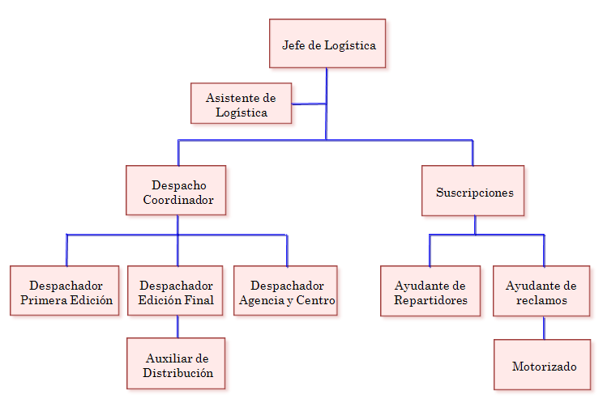

Fuente: Empresa Comunicación de Prensa Escrita.

CAPÍTULO II
METODOLOGÍA DE GESTIÓN POR PROCESOS

2.1 Introducción
Tradicionalmente, las organizaciones se han estructurado sobre la base de departamentos funcionales que dificultan la orientación hacia el cliente. La Gestión de Procesos percibe la organización como un sistema interrelacionado de procesos que contribuyen conjuntamente a incrementar la satisfacción del cliente.

La Gestión de Procesos coexiste con la administración funcional, asignando "propietarios" a los procesos clave, haciendo posible una gestión interfuncional generadora de valor para el cliente y que, por tanto, procura su satisfacción. Determina qué procesos necesitan ser mejorados o rediseñados, establece prioridades y provee de un contexto para iniciar y mantener planes de mejora que permitan alcanzar objetivos establecidos.

2.2 Definiciones Básicas
- Actividad: Es la suma de tareas, normalmente se agrupan en un procedimiento para facilitar su gestión. La secuencia ordenada de actividades da como resultado un subproceso o un proceso. Normalmente se desarrolla en un departamento o función.

- Cadena De Valor: El concepto de cadena de valor se enfoca en la identificación de los procesos y operaciones que aportan valor a la Organización, desde la creación de la demanda hasta que ésta es entregada como servicio o producto final. Por lo tanto, se entiende cadena de valor a los macroprocesos y procesos misionales de la entidad.

- Clientes externos: son los clientes finales, los que disfrutan de los productos o servicios de la organización.

- Clientes internos: individuos o servicios dentro de la propia organización que reciben los productos o servicios para utilizarlos en su trabajo.

- Indicador: es un dato o conjunto de datos que ayudan a medir objetivamente la evolución de un proceso o de una actividad.
- Macroproceso: Conjunto de acciones encadenadas que la entidad debe realizar a fin de cumplir con su función constitucional y legal, la misión fijada y la visión proyectada.

- Mapa De Procesos: Se define como la representación gráfica de la estructura de procesos que conforman el Modelo Integrado de Gestión a implementar.

- Procedimiento: Es la descripción de cómo llevar a cabo las actividades que desarrollan un proceso. En muchos casos los procedimientos se expresan en documentos que contienen el objeto y el campo de aplicación de una actividad; que debe hacerse y quien debe hacerlo; cuándo, dónde y cómo se debe llevar a cabo; qué materiales, equipos y documentos deben utilizarse; y cómo debe controlarse y registrarse.

- Proceso: Los macroprocesos se derivan en procesos, los cuales se describen como la realización de un conjunto de actividades mutuamente relacionadas que transforman un insumo en un producto.

- Proceso clave: Son aquellos procesos que inciden de manera significativa en los objetivos estratégicos y son críticos para el éxito del negocio.

- Subprocesos: son partes bien definidas en un proceso. Su identificación puede resultar útil para aislar los problemas que pueden presentarse y posibilitar diferentes tratamientos dentro de un mismo proceso.

- Valor Agregado: Acción que se incorpora al producto o servicio, incrementando la utilidad o satisfacción al cliente.
Significa incorporarle modificaciones al producto para mejorar la satisfacción del cliente, y así lograr una ventaja competitiva relevante para la organización. Es el elemento diferenciador, es lo adicional que se refleja en el producto esperado por el cliente y que para él significa, recibir más por lo mismo que pagaría a la competencia.

2.3 Gestión por Procesos ^{[3]}
La gestión por procesos se centra en los distintos aspectos de cada proceso: qué se hace (cuál es el proceso y quién es la persona o personas responsables), para quién (quiénes son los clientes externos o internos del proceso, es decir, sus destinatarios) y cómo deben ser los resultados del proceso (para adecuarse a las necesidades de los destinatarios).

La palabra proceso viene del latín processus, que significa avance y progreso. Un proceso comprende, por tanto, una serie de actividades realizadas por diferentes departamentos o servicios de la organización, que añaden valor y que ofrecen un servicio a su cliente. Este cliente podrá ser tanto un "cliente interno" como un "cliente externo”.

La metodología de gestión por procesos aporta una forma estructurada de identificar los destinatarios de cada proceso, conocer sus expectativas, definir objetivos e indicadores (de calidad, coste, productividad, etc.) para el proceso y coordinar diferentes departamentos funcionales que intervengan en el proceso.

[3] Chamby, V. (2003), "Guía para la Gestión Basada en Procesos", http://www.monografias.com/trabajos56/gestion-basada-en-procesos.mht, última visita: 10 de Diciembre del 2008, Guayaquil- Ecuador.

2.4 La Gestión Basada en Procesos para la Consecución de Objetivos
La gestión basada en procesos no es un fin en sí mismo, sino un medio para que la organización pueda alcanzar eficaz y eficientemente sus objetivos. Por ello, los procesos deben formar parte de un sistema que permita la obtención de resultados globales en la organización orientados a la consecución de sus objetivos, los cuales podrán estar vinculados a uno o varios grupos de interés en la organización.

Como consecuencia de lo anterior, cada uno de los procesos que componen el sistema debe contribuir a la consecución de los objetivos de la organización, lo que implica la existencia de unas relaciones "causa-efecto" entre los resultados de los procesos individuales y los resultados globales del sistema.

En general, una organización debe ser consciente de estas relaciones para plantear el despliegue de los mismos en los diferentes procesos del sistema. El esquema general para llevar a cado este despliegue sería el siguiente:
- Determinar los objetivos globales de la organización
- Identificar los procesos CLAVE en la estructura de procesos
- Establecer las metas y/o acciones para la consecución de los objetivos.
El establecimiento de objetivos se hace necesario para determinar y establecer qué resultados se desean obtener en dicho proceso. Deben seguir como consecuencia de encontrar posibles relaciones causa-efecto. Para esto hay que determinar los indicadores sobre los cuales se van a establecer los objetivos, y sobre los que se va a realizar el seguimiento y medición.

2.5 Elementos de la Gestión por Procesos
2.5.1 Procesos vs. Procedimientos
Proceso no es lo mismo que procedimiento. Un procedimiento es el conjunto de reglas e instrucciones que determinan la manera de proceder o de obrar para conseguir un resultado. Un proceso define qué es lo que se hace, y un procedimiento, cómo hacerlo.
Figura 2.1
Proceso vs. Procedimiento
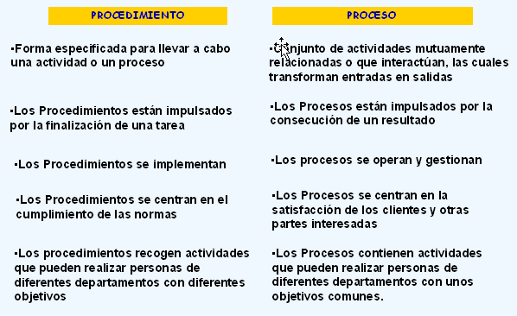

2.5.2 Elementos del Proceso
- Entradas (Inputs): Son los flujos que requiere el elemento procesador para poder desarrollar su proceso. Ejemplos de inputs son materiales, información, etc.
- Secuencia de actividades: Es la secuencia ordenada de actividades que realiza el elemento procesador.
- Recursos: Son los elementos fijos que emplea el elemento procesador para desarrollar las actividades del proceso. Ejemplos de recursos son las máquinas.
- Salida (Output): Es el flujo que genera el elemento procesador como consecuencia de efectuar la secuencia de actividades que constituyen el proceso. La salida es el flujo resultado del proceso. Ya sea interno o externo.
- Cliente del proceso: Es el destinatario del flujo de salida del proceso. Expectativas del cliente del proceso con relación al flujo de salida: Son conceptos que el cliente del proceso espera ver incorporados al flujo de salida del proceso y que si no aparecen será capaz de detectar. Condicionan su satisfacción.
- Indicador: Es la medición de una característica de un proceso (satisfacción y rendimiento).
- Responsable del proceso: Es el propietario del proceso.

2.6 Transición en la Gestión por Procesos
El paso de una visión vertical de la organización a una visión horizontal no se realiza de forma brusca, si no que pasa por diferentes estadios:
- Existe un primer estadio en el que dominan las funciones, la organización por departamentos.
- En un segundo estadio se comienza a reconocer que los procesos dentro de la organización son importantes, pero todavía dominan las funciones.
- Finalmente, en el tercer estadio, se reconoce la supremacía de los procesos sobre las funciones y se trabaja con una visión horizontal de la organización.

La gestión por procesos consiste en entender la organización como un conjunto de procesos que traspasan horizontalmente las funciones verticales de la organización. Permite asociar objetivos a estos procesos, de tal manera que se cumplan los objetivos de los departamentos para conseguir finalmente los objetivos de la organización.
Figura 2.2
Organización Vertical a la Horizontal
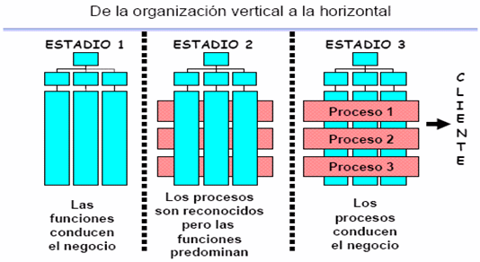

2.7 Pasos para adoptar la Gestión basada en procesos
Los pasos para adoptar la gestión basada en procesos por parte de una organización a un sistema de gestión, se indican a continuación:
- Identificación y secuencia de los procesos – mapa de procesos.
- Descripción de cada uno de los procesos (diagrama de proceso y ficha de proceso).
- Seguimiento y medición.
- Mejora de los procesos en base al seguimiento y medición.
En los siguientes apartados se desarrolla cada uno de estos, de manera que a través de ello se pueda adoptar dicha metodología.

2.7.1 Identificación y Secuencia de los Procesos
El primer paso es identificar qué proceso deben configurar el sistema, es decir qué procesos deben aparecer en el mapa de procesos.

Antes de superar este obstáculo, es importante recordar que los procesos ya existen dentro de la organización, por lo tanto habrá que identificar cuales son los más significativos, para ello hay que tomar en cuenta los siguientes factores para la identificación y selección de procesos:

- Influencia en la satisfacción del cliente (cliente puede ser interno o externo a la empresa que se alimenta del resultado de un proceso).
- Los efectos de la calidad del producto o servicio.
- Influencia en factores clave de éxito.
- Influencia en los objetivos y estrategias.
- Utilización intensiva de recursos.
- Riesgos económicos y de la instalación.

2.7.1.1 Mapa de Procesos
El mapa de procesos es la representación gráfica de la estructura de procesos que conforman el sistema de gestión.

Figura 2.3
Mapa de Procesos
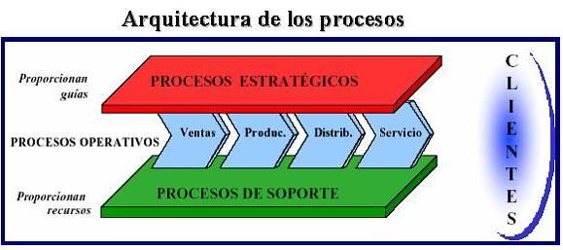

La agrupación de los procesos permite establecer analogías entre los mismos, al tiempo que facilita la interrelación y la interpretación del mapa en su conjunto. Existen entonces diferentes tipos de procesos, de acuerdo al rol que desempeñan y a continuación se los define:

- Procesos Estratégicos: Destinados a establecer y controlar las metas de la empresa. Son los que proporcionan directrices a los demás procesos, es decir, indican cómo se deben realizar para que se pueda lograr la visión de la empresa. Son conocidos también como procesos visionarios y son liderados por la alta dirección.

- Procesos Primarios u Operativos: Son aquellos que impactan directamente sobre la satisfacción del cliente y cualquier otro aspecto de la misión de la organización. Son procesos operativos típicos como los de venta, producción y servicio post- venta. También se les conoce como procesos misionales porque son los sustentan la razón de ser del negocio.

- Procesos de Apoyo o Soporte: Son procesos que no están ligados directamente a la misión de la organización, pero resultan necesarios para que los procesos primarios y estratégicos puedan cumplir sus objetivos. Son procesos transversales a toda la organización.
De alguna manera los procesos estratégicos son procesos de soporte, pues deben estar igualmente apoyando que los procesos primarios se diseñen y realicen para satisfacer el mercado objetivo y responder a las estrategias de diferenciación o de valor agregado.

Debido a que cada uno de los anteriores grupos de procesos contienen en sí mismo dos o más procesos, también se les conoce como macroprocesos. Por eso, es común encontrar los términos Macroprocesos Estratégicos, Macroprocesos Primarios y Macroprocesos de Soporte.

Para el departamento de Distribución de un Medio de Comunicación de Prensa Escrita, se visualiza en el Cuadro 2.1 el respectivo Mapa de procesos, donde se identifican y se agrupan los procesos estratégicos, procesos operativos y los procesos de apoyo.

Cuadro 2.1
“Utilización de la Metodología de Gestión por Procesos para el Monitoreo de
los Procesos que se llevan a cabo en el Departamento de Distribución de una Empresa de Comunicación de Prensa Escrita en la Ciudad de Guayaquil”

Mapa de Procesos
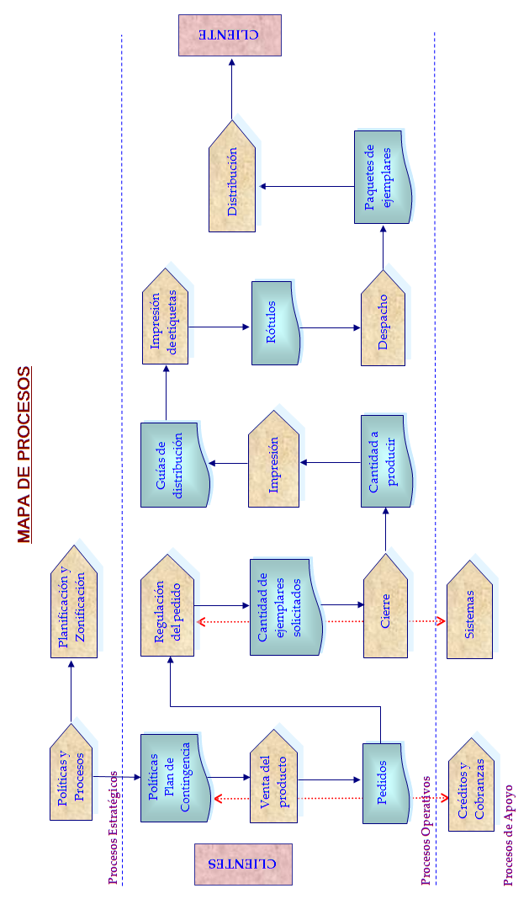
Elaborado por : E. Aquiño y M. Miranda

2.7.2 Descripción de los Procesos
El mapa de procesos permite identificar los procesos y conocer su estructura, reflejando las interacciones entre los mismos, pero no permite conocer lo que ocurre dentro de cada proceso y cómo permiten las transformaciones de entradas en salidas.

La descripción de un proceso tiene como finalidad determinar los criterios y métodos para asegurar que las actividades de dicho proceso se lleven de manera eficaz, al igual que el control del mismo,
En este sentido, se deben describir las actividades y características de cada proceso a través de un diagrama de proceso y una ficha de proceso.

2.7.2.1 Diagrama de SIPOC – Características del Proceso
SIPOC (del inglés Supplier, Input, Process, Output, Customer - Proveedor, Entrada, Proceso, Salida, Cliente), es un método para identificar todos los elementos o características relevantes de un determinado proceso. Se presta especial atención a la entrada utilizada y a la salida que se obtiene, según las cuales se evalúan las combinaciones de entrada/salida.

También existe una funcionalidad para resaltar la entrada y la salida en todos los modelos de procesos asociados.

En la empresa, el producto se distribuye a nivel nacional, por ello, para el presente proyecto se han clasificado los procesos por Provincias y Guayaquil.

A continuación se identifica todos los elementos o características relevantes en el Diagrama de Sipoc de los procesos de: Ventas, Regulación del pedido, Cierre, Impresión, Etiquetas, Despacho y Distribución de Provincias, donde se detalla de manera más comprensible cada uno de los procesos.

Tabla 2.1
“Utilización de la Metodología de Gestión por Procesos para el Monitoreo de
los Procesos que se llevan a cabo en el Departamento de Distribución de una Empresa de Comunicación de Prensa Escrita en la Ciudad de Guayaquil”

Diagrama de SIPOC: Proceso de Ventas – Provincias
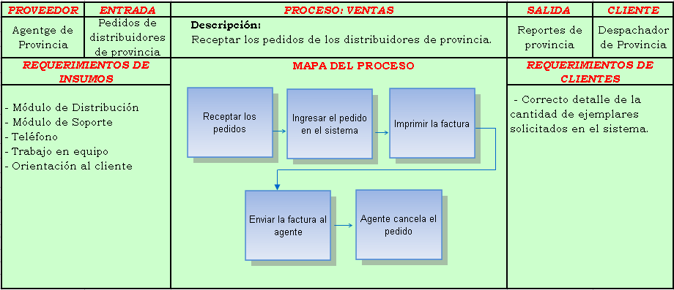
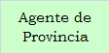
Elaborado por: E. Aquiño y M. Miranda

En el Diagrama de SIPOC de la Tabla 2.1, se puede apreciar que el proceso de Ventas se encarga de receptar los pedidos (cantidad ejemplares) de los distribuidores de provincia. Donde lo se requiere para el proceso es: módulo de distribución, módulo de soporte, teléfono, trabajo en equipo y orientación al cliente.

Así mismo, lo que requiere o solicita el cliente de este proceso es un correcto detalle de la cantidad de ejemplares solicitados en el sistema.

Y así sucesivamente se describe los demás diagramas de SIPOC de los procesos para Provincias.

Tabla 2.2
“Utilización de la Metodología de Gestión por Procesos para el Monitoreo de
los Procesos que se llevan a cabo en el Departamento de Distribución de una Empresa de Comunicación de Prensa Escrita en la Ciudad de Guayaquil”

Diagrama de SIPOC: Proceso Regulación del Pedido – Provincias
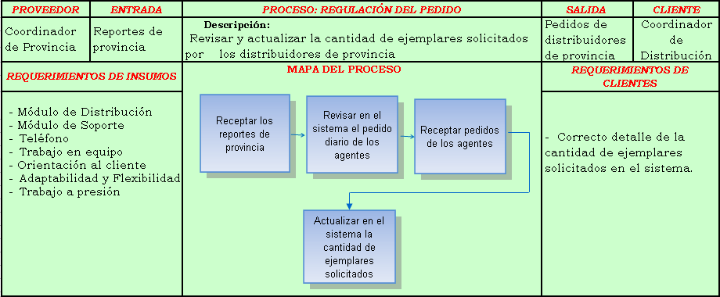
Elaborado por: E. Aquiño y M. Miranda

Tabla 2.3
“Utilización de la Metodología de Gestión por Procesos para el Monitoreo de
los Procesos que se llevan a cabo en el Departamento de Distribución de una Empresa de Comunicación de Prensa Escrita en la Ciudad de Guayaquil”

Diagrama de SIPOC: Proceso de Cierre – Provincias
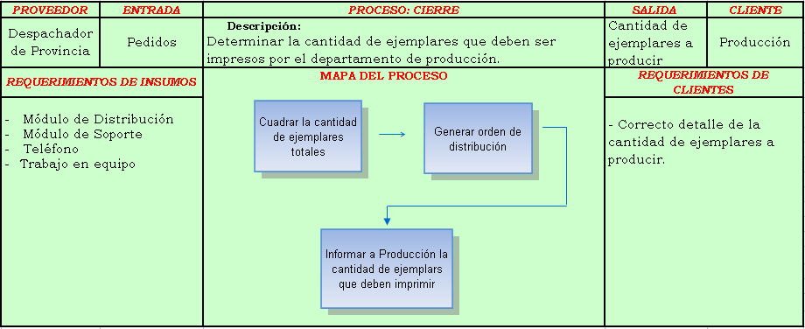
Elaborado por: E. Aquiño y M. Miranda

Tabla 2.4
“Utilización de la Metodología de Gestión por Procesos para el Monitoreo de
los Procesos que se llevan a cabo en el Departamento de Distribución de una Empresa de Comunicación de Prensa Escrita en la Ciudad de Guayaquil”

Diagrama de SIPOC: Proceso de Impresión – Provincias
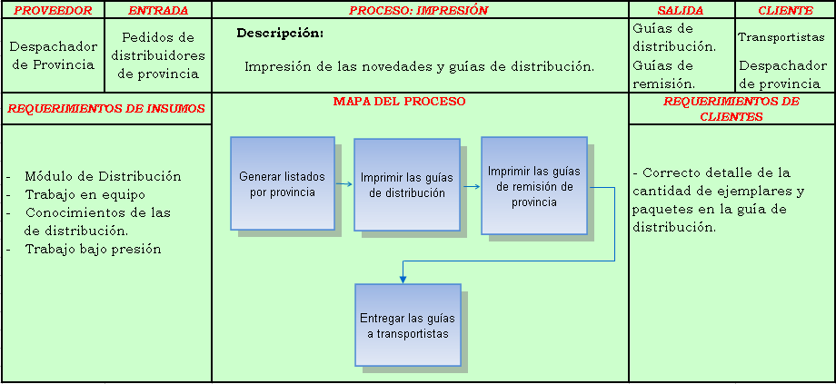
Elaborado por: E. Aquiño y M. Miranda

Tabla 2.5
“Utilización de la Metodología de Gestión por Procesos para el Monitoreo de
los Procesos que se llevan a cabo en el Departamento de Distribución de una Empresa de Comunicación de Prensa Escrita en la Ciudad de Guayaquil”

Diagrama de SIPOC: Proceso de Etiquetas – Provincias
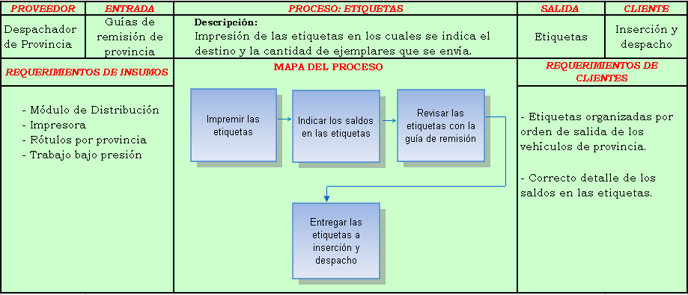
Elaborado por: E. Aquiño y M. Miranda

Tabla 2.6
“Utilización de la Metodología de Gestión por Procesos para el Monitoreo de
los Procesos que se llevan a cabo en el Departamento de Distribución de una Empresa de Comunicación de Prensa Escrita en la Ciudad de Guayaquil”

Diagrama de SIPOC: Proceso de Despacho – Provincias
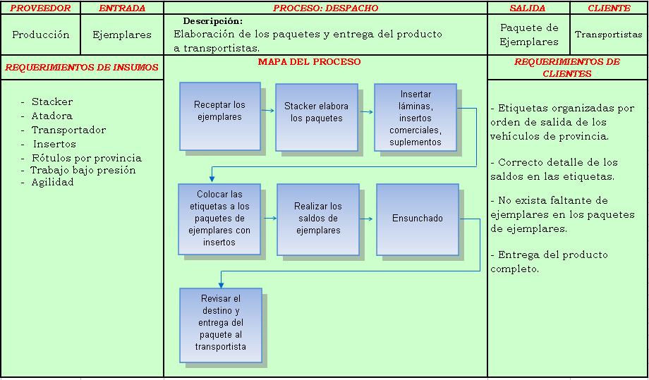
Elaborado por: E. Aquiño y M. Miranda

Tabla 2.7
“Utilización de la Metodología de Gestión por Procesos para el Monitoreo de
los Procesos que se llevan a cabo en el Departamento de Distribución de una Empresa de Comunicación de Prensa Escrita en la Ciudad de Guayaquil”

Diagrama de SIPOC: Proceso de Distribución – Provincias
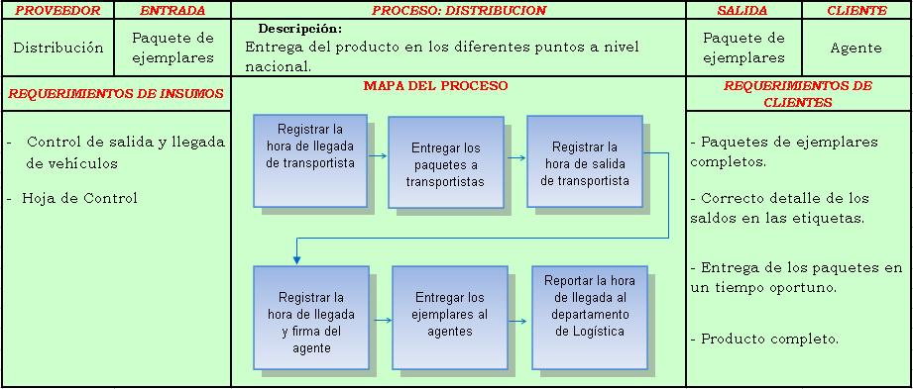
Elaborado por: E. Aquiño y M. Miranda

A continuación se identifica todos los elementos o características relevantes de los procesos de: Ventas, Regulación del pedido, Cierre, Impresión, Etiquetas, Despacho y Distribución del Guayas, a través del Diagrama de SIPOC, donde se detalla de manera más comprensible cada uno de los procesos.

Tabla 2.8
“Utilización de la Metodología de Gestión por Procesos para el Monitoreo de

los Procesos que se llevan a cabo en el Departamento de Distribución de una Empresa de Comunicación de Prensa Escrita en la Ciudad de Guayaquil”

Diagrama de SIPOC: Proceso de Ventas – Guayas
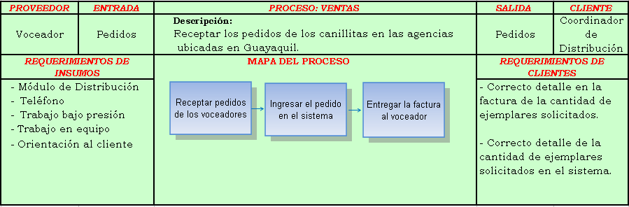
Elaborado por: E. Aquiño y M. Miranda

Tabla 2.9
“Utilización de la Metodología de Gestión por Procesos para el Monitoreo de

los Procesos que se llevan a cabo en el Departamento de Distribución de una Empresa de Comunicación de Prensa Escrita en la Ciudad de Guayaquil”

Diagrama de SIPOC: Proceso Regulación del Pedido – Guayas
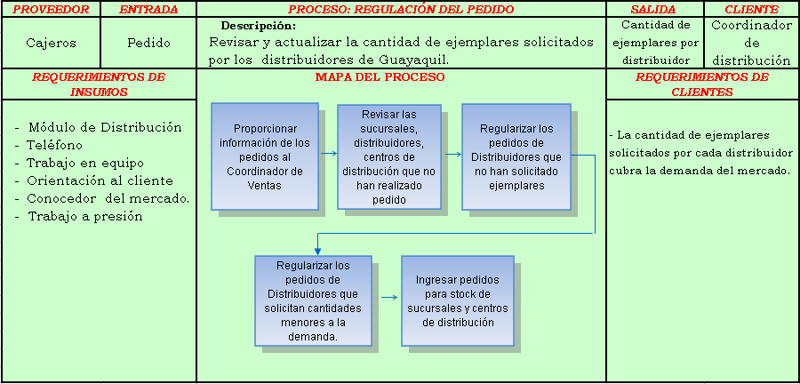
Elaborado por: E. Aquiño y M. Miranda

Tabla 2.10
“Utilización de la Metodología de Gestión por Procesos para el Monitoreo de

los Procesos que se llevan a cabo en el Departamento de Distribución de una Empresa de Comunicación de Prensa Escrita en la Ciudad de Guayaquil”

Diagrama de SIPOC: Proceso de Cierre – Guayas
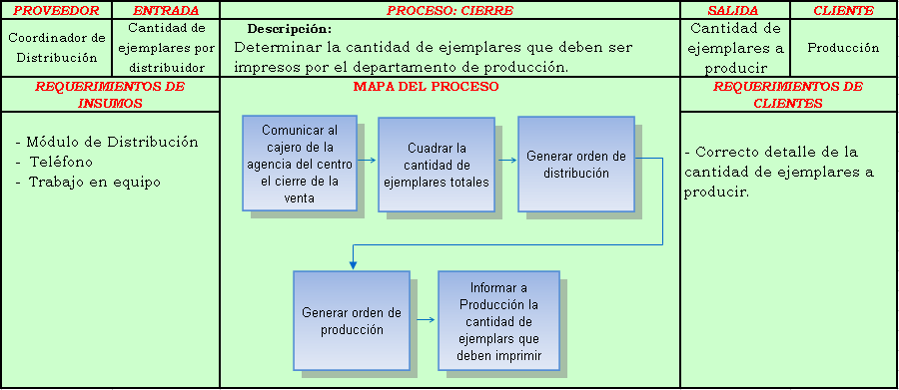
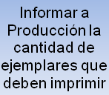
Elaborado por: E. Aquiño y M. Miranda

Tabla 2.11
“Utilización de la Metodología de Gestión por Procesos para el Monitoreo de

los Procesos que se llevan a cabo en el Departamento de Distribución de una Empresa de Comunicación de Prensa Escrita en la Ciudad de Guayaquil”

Diagrama de SIPOC: Proceso de Impresión – Guayas
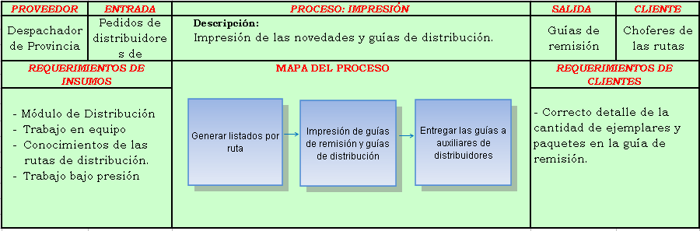
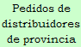
Elaborado por: E. Aquiño y M. Miranda

Tabla 2.12
“Utilización de la Metodología de Gestión por Procesos para el Monitoreo de

los Procesos que se llevan a cabo en el Departamento de Distribución de una Empresa de Comunicación de Prensa Escrita en la Ciudad de Guayaquil”

Diagrama de SIPOC: Proceso de Despacho – Guayas
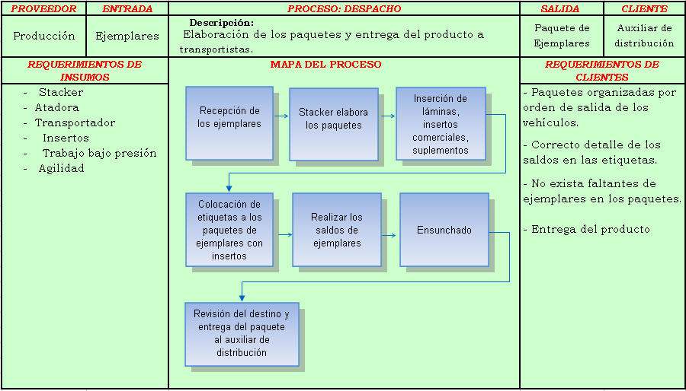
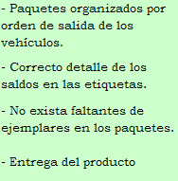
Elaborado por: E. Aquiño y M. Miranda

Tabla 2.13
“Utilización de la Metodología de Gestión por Procesos para el Monitoreo de

los Procesos que se llevan a cabo en el Departamento de Distribución de una Empresa de Comunicación de Prensa Escrita en la Ciudad de Guayaquil”

Diagrama de SIPOC: Proceso de Distribución – Guayas
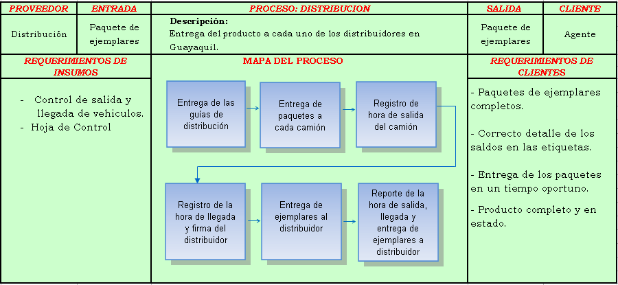
Elaborado por: E. Aquiño y M. Miranda

Se puede observar que en el Diagrama de SIPOC de la Tabla 2.13 se describe al proceso de Distribución como la entrega del producto (ejemplares) a cada uno de los distribuidores en Guayaquil. En el proceso de Distribución, el que abastece a la cantidad de ejemplares es el proceso de despacho, estableciendo como requerimientos para el proceso, un control de salida y llegada de vehículos; y una hoja de control.

Además, lo que requiere o solicita el cliente de este proceso es: paquetes de ejemplares completos, correcto detalle de los saldos en las etiquetas; entrega de los paquetes en un tiempo oportuno; y el producto completo y en buen estado. Siendo sus clientes los puntos de entrega del ejemplar en las diferentes zonas de la ciudad de Guayaquil, representados como los agentes.

Y por último, en la Tabla 2.13 se describe en el diagrama una secuencia de las características relevantes del proceso de Distribución, es decir, comienza por las entregas de las guías de distribución, luego la entrega de paquetes a cada camión, el registro de hora de salida del camión, registro de la hora de llegada a la distribuidora y firma del distribuidor, entrega de ejemplares al distribuidor y por último el reporte de la hora de salida, llegada y entrega de ejemplares al distribuidor.

2.7.2.2 Diagrama de Flujo - Actividades del Proceso
La descripción de las actividades de un proceso deberá llevarse a cabo a través de un diagrama de flujo de proceso, donde se pueda representar estas actividades de manera gráfica y escalonada.

El diagrama de flujo del proceso es:
- Representación gráfica y secuencial de actividades.
- Puede ser tan detallado como se quiera.
- Vincula las actividades con los responsables de su ejecución.
- Debe recoger la información necesaria para asegurar que el proceso se planifica, se controla y se ejecuta eficazmente.

Los diagramas facilitan el entendimiento de la secuencia e interrelación de las actividades y de cómo éstas aportan valor y contribuyen a los resultados.

Figura 2.4
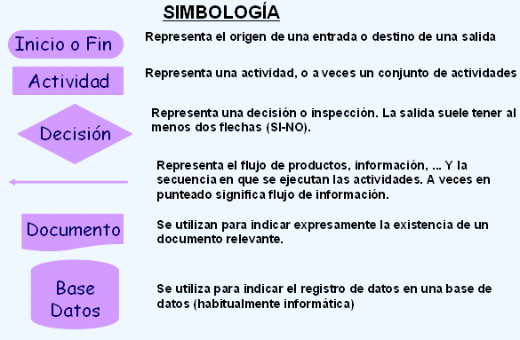
Simbología del Diagrama de Flujo

A continuación se presenta gráficamente la secuencia de las actividades que conforman los procesos de: Venta del Producto, Regulación del Pedido, Cierre, Impresión, Despacho y Distribución de Provincias a través de un diagrama de flujo, donde se detalla de manera más comprensible cada una de las actividades de los procesos.

En el Gráfico 2.1 se detalla las actividades del proceso de: “Venta del Producto”.

Gráfico 2.1
“Utilización de la Metodología de Gestión por Procesos para el Monitoreo de

los Procesos que se llevan a cabo en el Departamento de Distribución de una Empresa de Comunicación de Prensa Escrita en la Ciudad de Guayaquil”

Diagrama de Flujo: Actividades del Proceso de Ventas
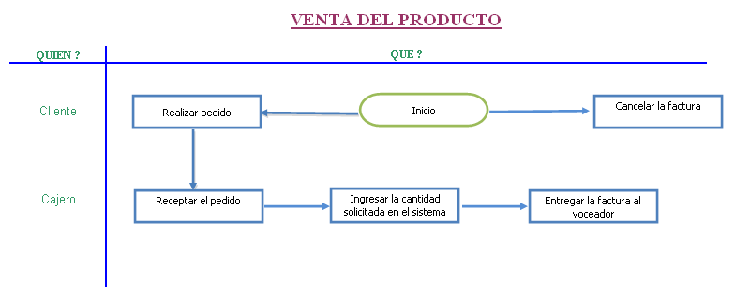
Elaborado por: E. Aquiño y M. Miranda

En el Gráfico 2.2 se detalla las actividades del proceso: “Regulación del Pedido”.

Gráfico 2.2
“Utilización de la Metodología de Gestión por Procesos para el Monitoreo de

los Procesos que se llevan a cabo en el Departamento de Distribución de una Empresa de Comunicación de Prensa Escrita en la Ciudad de Guayaquil”

Diagrama de Flujo: Actividades del Proceso Regulación del Pedido
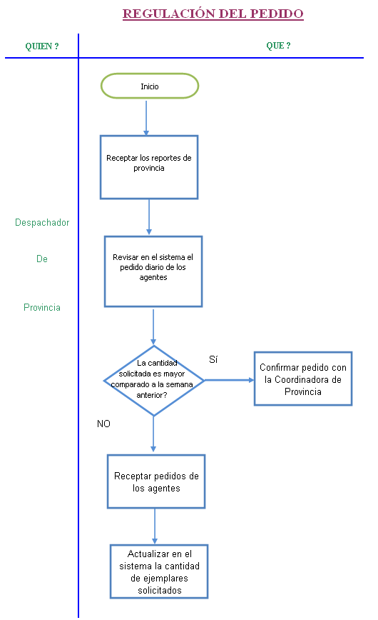
Elaborado por: E. Aquiño y M. Miranda

En el Gráfico 2.3 se detalla las actividades del proceso: “Cierre”.

Gráfico 2.3
“Utilización de la Metodología de Gestión por Procesos para el Monitoreo de

los Procesos que se llevan a cabo en el Departamento de Distribución de una Empresa de Comunicación de Prensa Escrita en la Ciudad de Guayaquil”

Diagrama de Flujo: Actividades del Proceso de Cierre
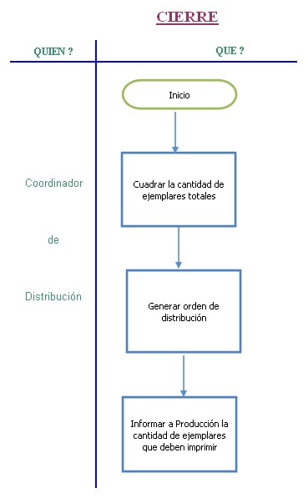
Elaborado por: E. Aquiño y M. Miranda

En el Gráfico 2.4 se detalla las actividades del proceso: “Impresión”.

Gráfico 2.4
“Utilización de la Metodología de Gestión por Procesos para el Monitoreo de

los Procesos que se llevan a cabo en el Departamento de Distribución de una Empresa de Comunicación de Prensa Escrita en la Ciudad de Guayaquil”

Diagrama de Flujo: Actividades del Proceso de Impresión
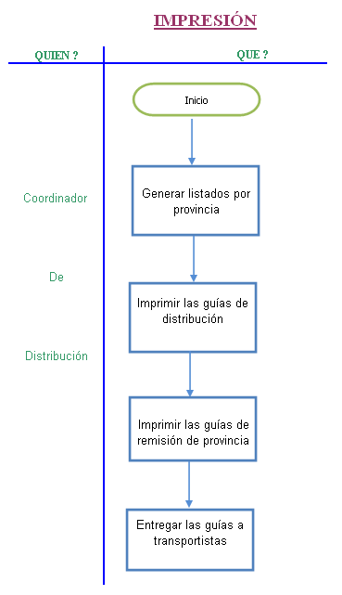
Elaborado por: E. Aquiño y M. Miranda

Gráfico 2.5
“Utilización de la Metodología de Gestión por Procesos para el Monitoreo de

los Procesos que se llevan a cabo en el Departamento de Distribución de una Empresa de Comunicación de Prensa Escrita en la Ciudad de Guayaquil”

Diagrama de Flujo: Actividades del Proceso de Despacho
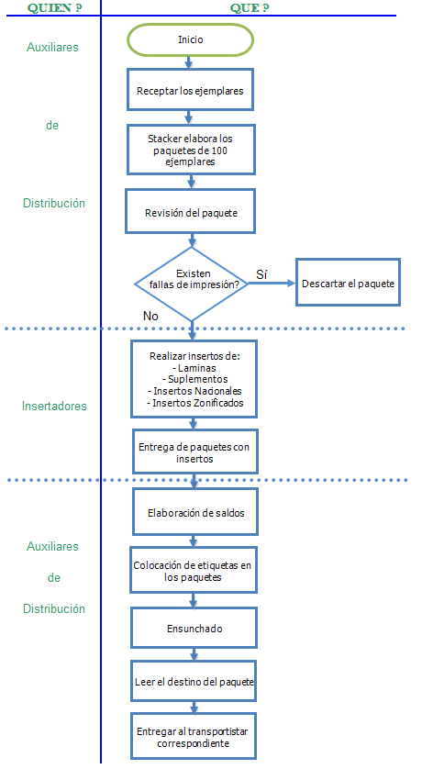
Elaborado por: E. Aquiño y M. Miranda

En el Gráfico 2.6 se detalla las actividades del proceso: “Distribución”.

Gráfico 2.6
“Utilización de la Metodología de Gestión por Procesos para el Monitoreo de

los Procesos que se llevan a cabo en el Departamento de Distribución de una Empresa de Comunicación de Prensa Escrita en la Ciudad de Guayaquil”

Diagrama de Flujo: Actividades del Proceso de Distribución
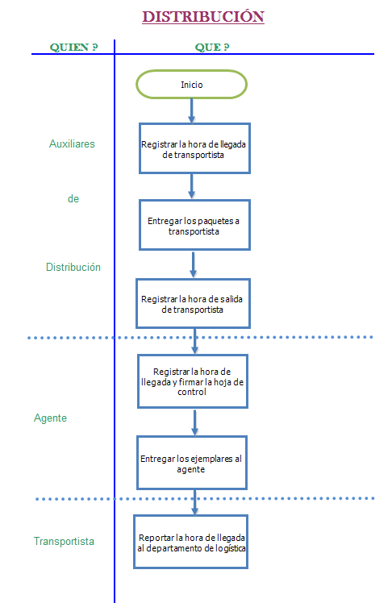
Elaborado por: E. Aquiño y M. Miranda

2.7.3 Seguimiento y Medición de Procesos

El enfoque basado en procesos pone de manifiesto la importancia de llevar a cabo un seguimiento y medición de las actividades, con el fin de conocer los resultados que se están obteniendo y si estos resultados cubren los objetivos previstos.

El seguimiento y la medición constituyen, por lo tanto, la base para saber qué se está obteniendo, en qué extensión se cumplen los resultados deseados y por dónde se deben orientar las mejoras.

2.7.3.1 Indicadores de Procesos
Un indicador de proceso representa un “objetivo a cumplir” en el funcionamiento del proceso al que hace referencia, manifiestan por tanto el control de una variable o característica del proceso que es necesario analizar para una correcta gestión.

Los pasos para establecer indicadores de proceso:
- Tenga en cuenta el objetivo del proceso.
- Determine los indicadores representativos (del proceso) a medir.
- Establezca los resultados que se desea obtener para cada indicador.

2.7.3.2 Tipos de Indicadores
- Indicadores Cuantitativos: Son los que se refieren directamente a medidas en números o cantidades. Se los usa para medir la efectividad de los objetivos estratégicos.

- Indicadores Cualitativos: Son los que se refieren a cualidades. Se trata de aspectos que no son cuantificados directamente, tales como opiniones, percepciones o juicios.

- Indicadores Positivos: Son aquellos en los cuales un aumento en su valor o tendencia, estarían indicando un avance hacia la situación deseada.

- Indicador Negativo: Son aquellos en los cuales una disminución de su valor o tendencia, estarían indicando un avance hacia la situación deseada. Por ejemplo: Nivel de reclamos.

- Indicador Centrado: Son aquellos en los cuales se espera que se mantenga centrado alrededor de un valor meta para mantener una situación deseada.

2.7.3.3 Determinación de los Principales Indicadores de los Procesos Operativos
En el proceso de Despacho, referente a la embarcación de los ejemplares a los vehículos asignados para cada ruta, se determinaron tres indicadores principales, los cuales son: “Tiempo de Cierre de Redacción”, “Tiempo de Producción” y “Tiempo de Inserción”.

Para el proceso de Distribución, encargado de la entrega del producto o ejemplares a las diferentes rutas de la ciudad de Guayaquil y Provincias, se determinaron dos indicadores principales que son: “Tiempo de Llegada por Ruta” y “Tiempo de Salida por Ruta”.

Y por último, en el proceso de Suscripciones se determinaron cinco indicadores principales, con el propósito de disminuir el número de reclamos que se tiene por parte de los suscriptores del diario en las diferentes zonas de Guayaquil, los cuales son: “Número de reclamos por productos atrasado”, “Número de reclamos por mal servicio”, “Número de reclamos por producto incompleto”, “Número de reclamos por producto en mal estado” y “Número de reclamos por producto no llegó”.

A continuación se podrá apreciar las principales fichas de los indicadores de los Procesos Operativos de Despacho, Distribución y Suscripciones, donde se detalla de manera más comprensible cada uno de los indicadores de estos procesos:

Tabla 2.14
“Utilización de la Metodología de Gestión por Procesos para el Monitoreo de
los Procesos que se llevan a cabo en el Departamento de Distribución de una Empresa de Comunicación de Prensa Escrita en la Ciudad de Guayaquil”

Proceso de Despacho

Ficha del indicador: “Tiempo de Cierre de Redacción”
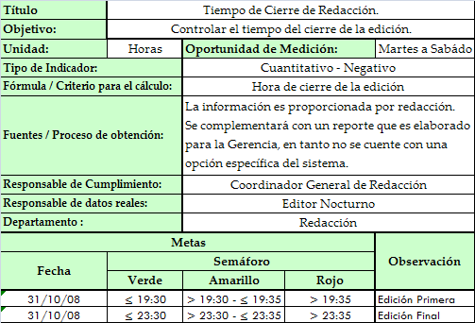
Elaborado por: E. Aquiño y M. Miranda

Tabla 2.15
“Utilización de la Metodología de Gestión por Procesos para el Monitoreo de
los Procesos que se llevan a cabo en el Departamento de Distribución de una Empresa de Comunicación de Prensa Escrita en la Ciudad de Guayaquil”

Proceso de Despacho - Ficha del indicador: “Tiempo de Producción”
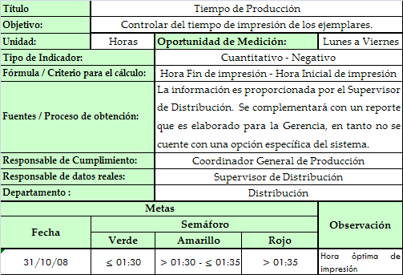
Elaborado por: E. Aquiño y M. Miranda

Tabla 2.16
“Utilización de la Metodología de Gestión por Procesos para el Monitoreo de
los Procesos que se llevan a cabo en el Departamento de Distribución de una Empresa de Comunicación de Prensa Escrita en la Ciudad de Guayaquil”

Proceso de Despacho - Ficha del indicador: “Tiempo de Inserción”
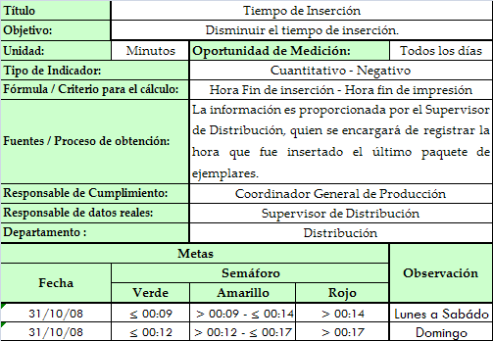
Elaborado por: E. Aquiño y M. Miranda

Tabla 2.17
“Utilización de la Metodología de Gestión por Procesos para el Monitoreo de
los Procesos que se llevan a cabo en el Departamento de Distribución de una Empresa de Comunicación de Prensa Escrita en la Ciudad de Guayaquil”

Proceso de Distribución - Ficha del indicador: “Hora de Salida por Ruta”
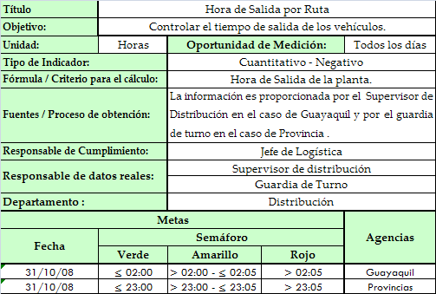
Elaborado por: E. Aquiño y M. Miranda

Tabla 2.18

“Utilización de la Metodología de Gestión por Procesos para el Monitoreo de

los Procesos que se llevan a cabo en el Departamento de Distribución de una Empresa de Comunicación de Prensa Escrita en la Ciudad de Guayaquil”
Proceso de Distribución - Ficha del indicador: “Hora de llegada por Ruta”
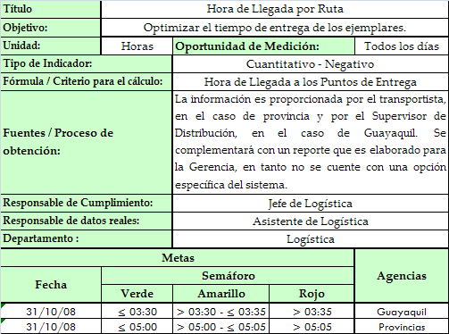
Elaborado por: E. Aquiño y M. Miranda

Tabla 2.19

“Utilización de la Metodología de Gestión por Procesos para el Monitoreo de

los Procesos que se llevan a cabo en el Departamento de Distribución de una Empresa de Comunicación de Prensa Escrita en la Ciudad de Guayaquil”
Proceso de Suscripciones
Ficha del indicador: “Número de Reclamos por Producto Atrasado”
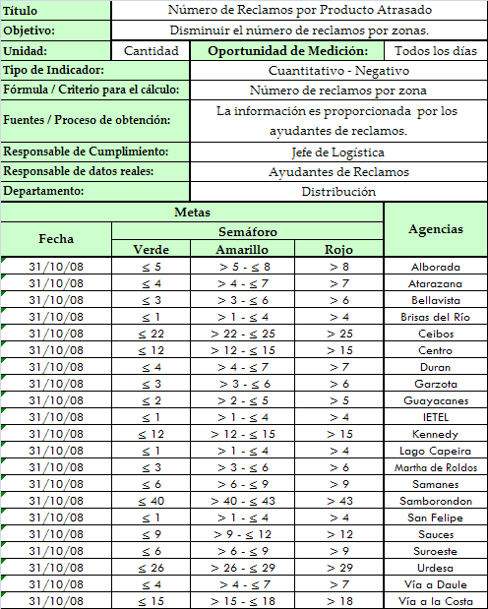
Elaborado por: E. Aquiño y M. Miranda

Tabla 2.20

“Utilización de la Metodología de Gestión por Procesos para el Monitoreo de

los Procesos que se llevan a cabo en el Departamento de Distribución de una Empresa de Comunicación de Prensa Escrita en la Ciudad de Guayaquil”
Proceso de Suscripciones
Ficha del indicador: “Número de Reclamos por Mal Servicio”
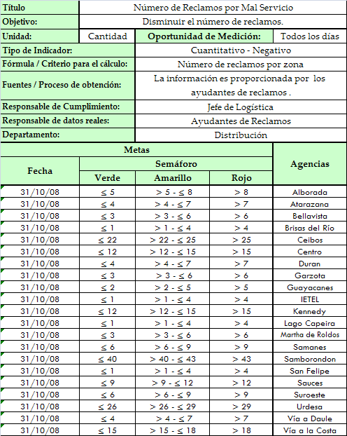
Elaborado por: E. Aquiño y M. Miranda

Tabla 2.21

“Utilización de la Metodología de Gestión por Procesos para el Monitoreo de

los Procesos que se llevan a cabo en el Departamento de Distribución de una Empresa de Comunicación de Prensa Escrita en la Ciudad de Guayaquil”
Proceso de Suscripciones
Ficha del indicador: “Número de Reclamos por Producto Incompleto”
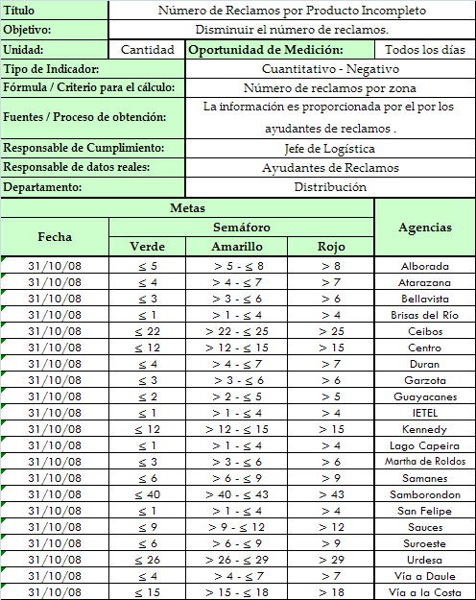
Elaborado por: E. Aquiño y M. Miranda

Tabla 2.22

“Utilización de la Metodología de Gestión por Procesos para el Monitoreo de

los Procesos que se llevan a cabo en el Departamento de Distribución de una Empresa de Comunicación de Prensa Escrita en la Ciudad de Guayaquil”
Proceso de Suscripciones
Ficha del indicador: “Número de Reclamos por Producto en Mal Estado”
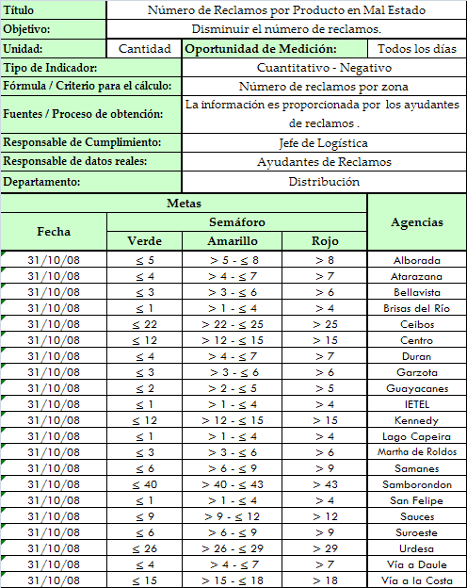
Elaborado por: E. Aquiño y M. Miranda

Tabla 2.23

“Utilización de la Metodología de Gestión por Procesos para el Monitoreo de

los Procesos que se llevan a cabo en el Departamento de Distribución de una Empresa de Comunicación de Prensa Escrita en la Ciudad de Guayaquil”
Proceso de Suscripciones
Ficha del indicador: “Número de Reclamos por Producto No Llegó”
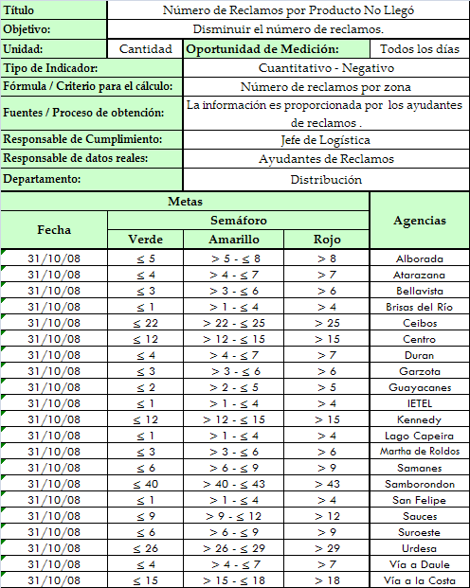
Elaborado por: E. Aquiño y M. Miranda

